目录
1. 单位资质证书 3
2. 项目研究内容及要求 3
2.1. 概述 3
2.1.1. 研究背景 3
2.1.2. 相关研究 3
2.1.3. 关键问题 4
2.1.4. 研究目标 5
2.2. 研究内容 5
2.3. 技术指标 6
3. 面向容器的多功能任务轻量化表征技术 6
3.1. 多类型任务功能图统一建模 6
3.2. 多任务功能结构匹配与合并 7
3.3. 最大共识任务模板提取 9
3.4. 面向组件匹配的任务结构轻量化 11
4. 面向容器的任务资源轻量化最优分配技术 12
4.1. 任务驱动的候选服务化波形组件筛选 13
4.2. 基于依赖图的服务化波形组件组合搜索 14
4.3. 组件容器组织与多资源约束建模 16
4.4. 基于动态规划的组件资源优化映射 18
5. 面向容器的资源分配与任务调度策略优化技术 20
5.1. 面向容器的组件运行架构与解耦建模 21
5.2. 基于预构建与Warm快照的容器快速启动方法 22
5.3. 面向任务与资源变化的动态调度策略 23
5.4. 轻量化运行与容器生命周期管理 25
6. 服务化波形组件自适应调度技术原型软件开发与仿真验证 26
6.1. 原型软件开发 26
6.2. 仿真实验设计与性能评估 27
7. 参考文献 29

单位资质证书

项目研究内容及要求

概述

研究背景
典型作战场景中会产生语音通信、数据传输、图像和视频传输等多种任务，不同任务在功能组成、完成时限、优先级和资源需求方面存在明显差异。波形处理通常由同步、滤波、调制解调、编译码等相对独立的功能组成，这些功能可封装为具有明确接口和资源需求的波形组件，并根据具体任务要求进行选择和组合，形成相应的波形处理流程。随着任务类型和并发数量增加，组件组合方式和资源配置方案也随之增多，传统预先确定组件关系和固定资源配置的方式难以及时适应任务需求变化。
容器技术能够将波形组件及其依赖环境封装为可管理的运行单元，并支持组件按需部署和资源配置。但在多任务动态运行条件下，仍存在组件组合与资源分配协调不足、组件与运行资源调整不够灵活，以及容器频繁启动和重复初始化带来额外CPU、内存和启动时间开销等问题。因此，如何根据任务需求快速完成服务化波形组件组合和资源配置，并结合运行状态实现组件、容器与资源的动态调整，同时降低容器运行开销，是服务化波形组件自适应调度需要重点解决的问题。

相关研究
围绕波形软件的组件化设计与部署，国内外已经开展了较多研究。SCA相关研究较早提出将完整波形按照功能划分为若干相对独立的软件组件，通过标准接口描述组件之间的数据和控制关系，从而提高波形软件的可移植性和复用能力。洪锡军等分别从波形功能分析、模块划分、接口定义以及组件装配与部署等方面给出了较完整的实现过程[1][2]；孙佩刚等进一步通过FM3TR波形验证了SCA环境下数据和话音业务的软件化实现[3]。Akeela等对软件无线电体系进行了系统综述，指出不同波形功能可以运行在GPP、DSP、FPGA等异构处理平台上，不同平台在计算能力、灵活性和资源开销方面各有特点[4]。这些研究为波形功能组件化及异构资源部署奠定了基础，但多数工作主要关注已经确定的波形应用如何完成组件设计和部署，对任务需求变化后如何按需选择和重新组织组件涉及较少。
在任务驱动的服务匹配与组合方面，相关研究已经形成了比较清晰的处理思路。刘卫宁等将多任务服务组合过程归纳为任务分解、候选服务推荐以及服务组合与优选三个阶段，即先把复杂任务分解为子任务，再为各子任务建立候选服务集合，最后形成完整执行路径[5]。赵秋云等进一步从业务流程出发，在完成功能匹配后检查候选服务之间的可组合性，并综合负载、服务质量等信息完成服务选择[6]。邝超鹏等则对任务分类、任务约束关系以及任务与资源服务匹配进行了具体研究[7]。在多任务条件下，资源数量有限，不同任务还可能竞争相同服务，赵道致等研究了多服务组合情况下的稳定资源分配问题[8]。动态服务组合综述也表明，当服务能力和运行状态发生变化时，单纯依靠静态组合难以持续满足任务需求[9]。这些工作为本项目建立“任务功能需求、候选波形组件、组件组合、资源配置”的处理关系提供了直接参考。
在容器化运行方面，研究重点已经由基本的应用封装逐渐转向启动效率、资源占用和运行调度。吴逸文等对Docker容器相关研究进行了系统综述，指出容器能够通过环境隔离和标准化封装提高软件部署效率，同时减少传统虚拟化方式带来的额外资源开销[10]。但对于需要按需启动的服务，容器初始化和运行环境加载仍会产生明显的冷启动时延。Ebrahimi等将现有冷启动优化方法归纳为应用优化、检查点恢复、调用时间预测和缓存等类型[11]。Fireman等提出Prebaking方法，通过保存已经初始化并完成预热的运行环境状态，在后续调用时直接恢复，从而减少重复初始化过程[12]。Li等进一步研究了容器快速启动与内存占用之间的平衡，通过完整容器和轻量缓存状态的动态管理降低启动和内存成本[13]。这些研究说明，容器不仅是组件的运行载体，其启动、复用、保持和释放方式也会直接影响任务响应时间和资源利用效率。
总体来看，现有研究已经分别在波形组件化、任务服务组合、资源分配以及容器轻量化运行等方面形成了较好的技术基础。波形领域解决了功能模块如何划分、装配和部署的问题，服务组合研究解决了复杂任务如何分解并从候选服务中形成执行组合的问题，容器研究则进一步关注了运行环境快速建立和资源开销控制。然而，这些研究之间仍存在一定割裂，较少从典型作战场景产生的具体任务出发，把任务功能表征、服务化波形组件匹配与组合、容器运行单元组织、实际资源分配以及运行过程中的动态调整连续起来考虑。特别是在多任务并发条件下，组件组合选择、容器状态和CPU、内存及专用处理资源之间会相互影响，仅优化其中某一个环节难以保证整体运行效果。因此，有必要面向服务化波形组件建立贯通任务、组件、容器和资源的统一调度机制。

关键问题
典型作战场景下，不同任务对波形功能、完成时限和运行资源的需求不同，同一任务还可能对应多种组件组合和资源配置。关键问题是如何根据任务需求快速完成波形组件匹配与组合，并结合当前资源状态实现合理分配，同时降低容器启动和运行开销。

研究目标
本项目面向典型作战场景下多类通信与信息传输任务动态变化带来的组件组合复杂、资源配置不灵活和容器运行开销较大等问题，研究服务化波形组件自适应调度方法。通过建立多类型任务统一轻量化表征，实现任务功能需求与服务化波形组件的快速匹配和灵活组合；结合CPU、内存、DSP/FPGA类专用处理资源及带宽状态，实现组件、容器与运行资源之间的合理配置和动态调整；通过容器实例复用、快速恢复和资源按需配置，降低容器启动时间及CPU、内存开销。最终形成面向动态任务需求的服务化波形组件组合、资源优化分配和轻量化容器调度能力。

研究内容

面向容器的多功能任务轻量化表征技术研究
面向典型作战场景下任务类型多样、功能组成不同以及多任务并发易产生资源冲突等问题，研究多功能任务统一表征方法。提取不同任务中的公共功能及执行关系，构建最大共识任务模板，同时保留不同任务的时限、优先级和资源需求等差异信息；进一步分析任务内部功能依赖以及多任务并发产生的资源竞争关系。在此基础上，简化与波形组件匹配和资源调度关系较弱的信息，形成高保真的轻量化任务表征，为后续组件组合和资源调度提供统一输入。

面向容器的任务—资源轻量化最优分配技术研究
针对不同任务在功能需求、完成时限和资源需求方面存在差异，以及可选波形组件和资源配置方案较多的问题，研究任务驱动的组件与资源组合空间构建方法。依据任务功能、组件接口、时限和资源容量等约束筛选候选服务化波形组件，形成满足任务需求的组件组合，并进一步确定组件的容器组织方式以及CPU、内存、DSP/FPGA类专用处理资源和带宽配置。通过约束剪枝、组合搜索和方案可行性判别，缩小无效搜索范围，在保证任务可执行的基础上选择资源配置更合理的方案，提高任务满足率和资源利用效率。

面向容器的资源分配与任务调度策略优化技术研究
针对波形组件与具体运行资源绑定较紧、任务和资源状态变化后难以及时调整的问题，研究容器结构组件解耦和动态绑定方法，使服务化波形组件能够根据任务需求和资源状态灵活部署。运行过程中，根据新任务到达、任务优先级变化、资源负载升高和完成时限变化等情况，对受影响的组件、容器和资源进行局部重新绑定与调度。同时结合运行环境复用、快速恢复和容器实例复用等方式，减少重复启动和初始化过程，降低容器启动时间及CPU、内存占用。

服务化波形组件自适应调度技术原型软件开发与仿真验证
综合多任务轻量化表征、服务化波形组件组合、容器资源优化配置和动态调度等研究成果，开发服务化波形组件自适应调度原型软件，实现从任务输入、组件组合、容器组织、资源配置到任务执行和状态反馈的完整处理流程。构建语音通信、数据传输、图像和视频传输等典型任务及多任务并发仿真环境，通过改变任务负载和资源状态，对任务满足率、资源利用率、容器启动时间以及CPU、内存占用等指标进行测试，验证整体技术方案的有效性。

技术指标
a) 任务满足率≥90%；
b) 资源利用率≥80%；
c) 容器启动时间缩短至原来的40%以下；
d) 容器内存占用减少20%以上；
e) 容器CPU占用降低10%以上。

面向容器的多功能任务轻量化表征技术
典型作战场景下可能同时产生语音通信、数据传输、图像和视频传输等多种任务。不同任务虽然面向的业务对象和性能要求不同，但在波形处理过程中通常会包含部分相同的功能，例如业务接入、信道编译码、交织和调制解调等，同时又可能具有语音编码、图像压缩、分片封装等任务特有功能。如果分别为每一种任务保存完整、独立的处理描述，不仅会重复记录大量公共结构，也会增加后续服务化波形组件匹配和资源配置时需要处理的数据规模；但如果只保留任务类型、CPU和内存需求等少量属性，又会丢失功能之间的执行关系，使后续组件组合缺少必要依据。
因此，本研究不直接对任务信息进行简单删减，而是先将不同任务统一转换为任务功能图，在统一功能语义和输入输出接口的基础上识别不同任务之间的公共结构和差异结构，再通过多任务功能图合并形成包含全部任务变体的统一模型。在此基础上，根据公共功能和执行关系在不同任务中的出现情况提取最大共识任务模板，并结合现有服务化波形组件库对功能粒度进行调整，删除对组件匹配和资源调度作用较弱的冗余结构。最终形成既能够保持任务功能语义、执行关系和资源约束，又能够直接用于后续组件组合和容器资源配置的轻量化任务表征。

多类型任务功能图统一建模
不同通信与信息传输任务在原始描述形式上可能并不一致。例如，语音通信任务更加关注语音编码、低时延传输等功能，图像传输任务则可能增加图像压缩、分片封装和较高吞吐量要求。如果直接比较原始任务描述，很难准确判断哪些功能实际上属于同一类处理，也无法进一步提取稳定的公共结构。因此，首先需要把不同任务转换成统一的结构化表示。
对于第$i$个任务，将其描述为
$Ti=⟨Gi,Di,Pi,Qi⟩$ (3-1)
其中，$G_{i}$为任务功能图，$D_{i}$为任务完成时限，$P_{i}$为任务优先级，$Q_{i}$为吞吐量、可靠性或处理质量等任务级性能要求。
任务功能图采用有向图表示：
$G_{i}=(V_{i},E_{i})$ (3-2)
其中，$V_{i}$为任务内部的功能节点集合，$E_{i}$为功能节点之间的执行关系集合。边的方向表示信息或处理过程由前序功能流向后续功能。对于存在并行、选择等关系的任务，可在图中增加相应的连接节点，使顺序、并行和选择关系均能够在统一图结构中表达。
每个功能节点不只记录一个功能名称，而采用统一属性描述：
$a(v)=⟨f_{v},I_{v},O_{v},R_{v},τ_{v}⟩$ (3-3)
其中，$f_{v}$表示功能类型，$I_{v}$和 $O_{v}$分别表示功能输入和输出接口，$R_{v}$表示运行所需资源，$τ_{v}$表示预计处理时间。资源需求进一步表示为：
$R_{v}=(c_{v},m_{v},h_{v},b_{v})$ (3-4)
其中，$c_{v}$表示CPU或GPP处理需求，$m_{v}$表示内存需求，$h_{v}$表示DSP、FPGA等专用处理资源需求，$b_{v}$表示与前后功能进行数据交换时需要的数据传输带宽。
这里保留资源属性并不是在第三章直接完成资源分配，而是为后续判断某个服务化波形组件能否承担该功能、以及该组件是否具备可执行的容器部署条件提供基础。也就是说，本章描述的是这个功能需要什么条件，第四章才进一步决定具体使用哪个组件，以及运行在哪种资源上。
完成图结构建立以后，还需要统一不同任务中的功能标识。对于名称不同但实际完成相同处理的功能，不直接依赖字符串名称判断，而主要依据标准功能类型、输入输出接口以及前后处理关系进行规范。例如，不同任务中的“信道编码”和具有不同内部实现名称的编码功能，在能够完成同一类波形处理、且接口定义一致的情况下，可映射到统一的标准功能类型。经过规范化，不同任务功能图才能在同一语义空间内进行比较。
需要说明的是，此时描述的是任务需要什么功能，还没有把具体波形组件写入任务模板。一个“信道编码”功能可能对应多个不同实现的服务化波形组件，具体选择哪一个组件由第四章完成。因此，任务功能图保持功能需求与组件实现之间的分离，使同一任务模板能够适配后续不同的组件组合方案。

多任务功能结构匹配与合并
在获得统一任务功能图以后，下一步需要判断不同任务中的哪些部分可以认为是同一功能结构。仅比较单个功能节点是否相同还不够。例如两个任务都包含“信道编码”，但如果其前后接口和所在处理位置完全不同，就不能简单认为二者属于同一公共结构。因此，本研究在功能节点匹配的同时考虑节点上下文及其执行关系。

对于任务图$G_{i}$和$G_{j}$，建立节点映射
$M_{ij}:V_{i}^{m}→V_{j}^{m}$ (3-5)
其中，$V_{i}^{m}⊆V_{i}$，$V_{j}^{m}⊆V_{j}$。只有当两个节点的功能类型一致、输入输出接口能够对应，并且其前驱、后继结构不存在明显冲突时，才建立映射关系。这样得到的映射不是简单的名称对应，而是功能语义和局部结构共同约束下的节点对应关系。
在节点映射确定以后，进一步识别两个任务中的最大公共区域。设$u$与$v=M_{ij}(u)$为一对匹配节点，如果$u$的后继节点$u'$同样能够映射到$v'=M_{ij}(u')$，并且：
$(u,u')∈E_{i}, (v,v')∈E_{j}$ (3-6)
则这条执行关系可以作为两个任务共有的关系保留。由这些连续匹配节点和公共执行边构成的最大连通结构记为：
$C_{ij}=\left(V_{ij}^{c},E_{ij}^{c}\right)$ (3-7)
即两个任务之间的公共功能区域。实际任务中通常不只存在一个公共区域。例如图3-1中的语音通信任务和图像传输任务都包含“业务接入”，后续也都包含“信道编码、交织、调制和发送”等结构，但二者在中间处理阶段存在明显差异。语音通信任务需要经过语音编码和Voice MAC，图像传输任务则需要经过图像压缩、分片封装和Data MAC。如果只提取一条完全相同的连续路径，就会丢失这种“公共部分被差异结构分隔”的情况。因此，需要同时保留多个公共区域以及连接这些区域的任务特有分支。
在此基础上，将两个任务功能图进行合并。对于已经建立映射的公共节点只保留一个统一节点，对只属于某个任务的功能继续保留，并使用可配置分支表示不同任务的执行路径。合并后的任务图可以表示为：
$G_{ij}^{C}=G_{i}⊕_{M_{ij}}G_{j}$ (3-8)
其中，$⊕_{M_{ij}}$表示按照节点映射关系进行结构合并。
多个任务的处理方式与两个任务相同，可以按照已有合并模型继续逐步加入新的任务图。随着任务数量增加，最终形成的合并任务模型中既包含多个任务共同存在的功能骨架，也包含只服务于某些任务的可配置分支。每条执行关系同时记录它来自哪些任务，使后续可以进一步统计某段结构在全部任务中的出现情况。
图3-1给出了语音通信任务与图像传输任务的合并过程。左侧两个任务首先依据功能类型和执行关系建立节点对应，中间灰色区域表示两个任务能够稳定对应的公共功能区域。右侧的CG为合并任务模型，公共功能只保留一份，而语音编码、Voice MAC、图像压缩、分片封装和Data MAC等差异结构通过可配置分支保留。标记1、2分别表示该结构来源于任务1或任务2，标记1,2则说明该结构同时存在于两个任务中。
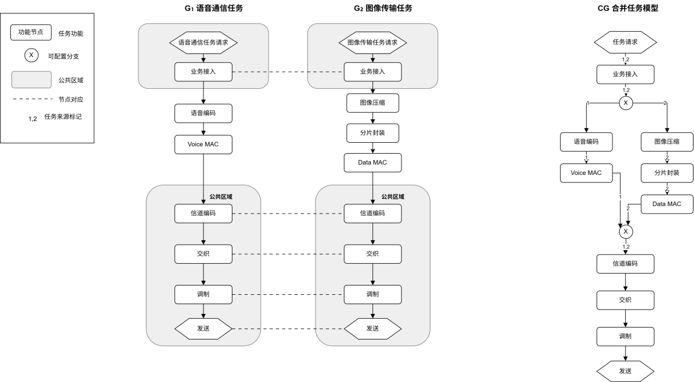
图3-1 多任务功能图合并
这种合并方式的作用并不是简单把两个流程叠加，而是把多个独立任务描述转换为一个带任务来源信息的统一结构。后续不再需要逐个比较所有原始任务，只需要在合并模型上统计公共结构和差异结构，即可继续完成最大共识模板提取。

最大共识任务模板提取
合并任务模型包含了所有参与合并任务的功能和执行关系，因此它仍然可能比较复杂。最大共识任务模板的目的，是从这个包含全部变体的模型中进一步提取在多类任务中稳定出现的功能骨架，同时保留必要的差异信息，使模板既具有代表性，又不会退化成某一个具体任务的完整流程。
在合并过程中，为每条执行边$e$记录其对应的任务来源集合$S(e)$。设当前共有$N$个典型任务，则边$e$的出现频次定义为：
$F(e)=|S(e)|$ (3-9)
类似地，也可以记录每个功能节点的任务来源集合并得到节点出现频次。对于给定的共识频次阈值$k$，保留满足：
$F(e)≥k$ (3-10)
的执行关系，并由这些关系及其关联节点构成共识子图：
$G^{(k)}=\left(V^{(k)},E^{(k)}\right)$ (3-11)
其中：
$E^{(k)}=\left\{e∈E^{C}∣F(e)≥k\right\}$ (3-12)
当 $k=N$时，得到的是全部典型任务都具有的严格公共结构；当任务类型较多、差异较大时，也可以根据实际任务族设定较低的频次阈值，将多数任务都包含的稳定结构纳入模板，同时把低频结构作为任务差异部分保存。
这种处理与直接求若干公共功能节点不同。模板保留的不只是“哪些功能经常出现”，还保留这些功能之间稳定存在的执行关系。因此，最终得到的是一个能够描述任务处理过程的公共功能骨架，而不是一个无顺序的功能集合。
公共关系筛选以后还可能出现一个问题。某些差异功能被剔除后，原本连续的公共区域可能被断开。例如图3-2左侧中，任务请求和业务接入属于公共部分，后面的信道编码、交织、调制和发送也属于公共部分，但两个公共区域之间原本连接着不同任务各自的差异功能。如果直接删除这些低频功能，就会形成结构断裂。
为保持模板的整体执行关系，本研究在公共区域之间插入抽象差异功能占位节点，用符号“#”表示被压缩的任务变化片段。该节点只说明两个公共区域之间存在任务特有处理过程，本身并不代表一个实际波形功能，也不会直接映射为某个波形组件。具体任务实例化时，再根据任务类型恢复对应的语音编码、图像压缩等差异功能。
完成断裂修复后，对只承担结构连接作用、且输入输出均唯一的平凡连接符进行删除，将不影响选择语义的连接关系直接合并。图3-2从左到右展示了这一过程：首先筛选高频公共结构；随后对删除差异分支后形成的断裂进行修复；最后删除不再具有分支意义的平凡连接符，得到更加紧凑的最大共识任务模板。
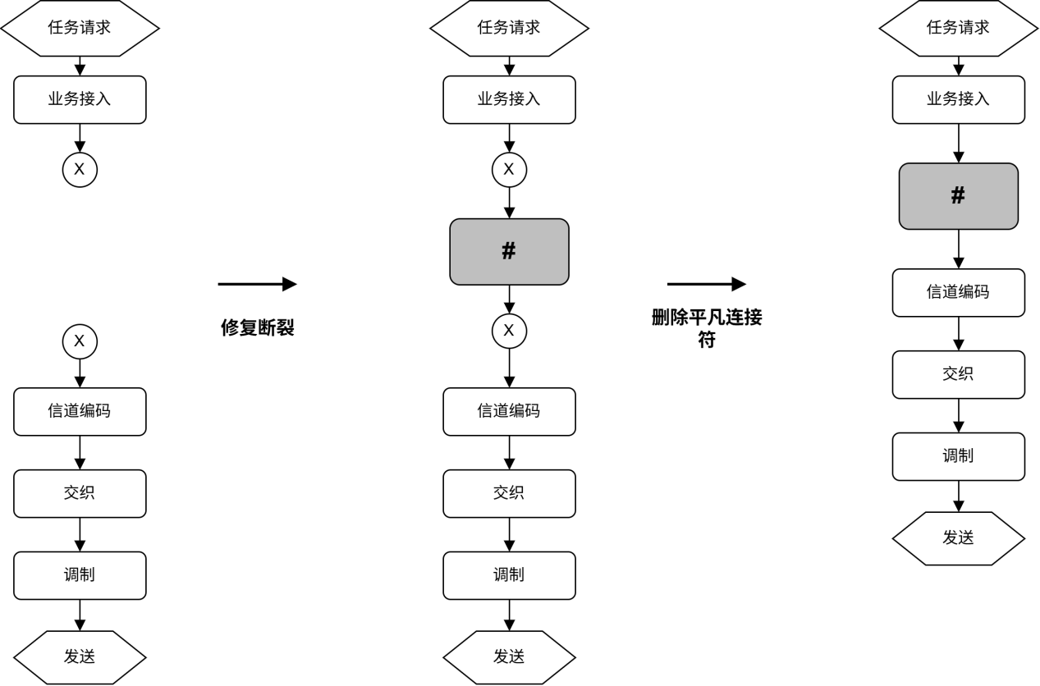
图3-2 最大共识任务模板构建
这样得到的模板可以看成“公共骨架加差异接口”的形式。对于新到达的具体任务，只需要匹配其公共功能部分，并在差异占位位置补充对应任务特有功能，就能够生成完整任务功能结构，无需再次从头建立整个任务流程。

面向组件匹配的任务结构轻量化
最大共识模板解决了多个任务之间公共结构重复的问题，但并不意味着模板中的每一个功能节点都应该最终对应一个独立服务化波形组件。任务功能需求和实际组件库的实现粒度并不总是一致。如果机械地把所有功能都拆分为最小节点，虽然逻辑结构很细，但可能产生大量没有必要的组件调用和容器间数据交换；反过来，如果功能描述粒度过粗，又可能找不到一个组件能够完整实现该功能。
因此，在共识模板基础上还需要结合现有服务化波形组件库进行功能粒度调整。对于一段连续功能：
$v_{i}→v_{i+1}→⋯→v_{j}$ (3-13)
如果组件库中已经存在能够完整实现该段功能、并满足输入输出接口和性能要求的复合组件，则可以保持较粗粒度描述，无需继续拆分。反之，如果某一功能节点的能力范围超出现有任何单个组件能够提供的范围，则进一步分解为若干可由组件库实际支持的功能节点。
例如，当组件库中已经存在“同步加频偏校正”的复合组件时，任务模板没有必要强制将同步、频偏估计和频偏校正分别拆成三个独立调度单元。这里的基本原则是：任务需要表达清楚功能需求，但功能划分粒度应与可用组件能力相协调。
在功能粒度调整之后，再进一步删除对后续组件组合和资源调度没有实际作用的结构信息。约简主要包括三类处理。对于连续出现且不承担实际分支含义的连接节点进行合并；对于已经可以通过其他路径表达的冗余传递关系进行删除；对于只有单一输入和单一输出、且不改变任务执行语义的平凡连接节点直接消除。
轻量化过程中最重要的约束不是节点数量最少，而是关键功能之间的可达关系不能被改变。设轻量化前后的任务图分别为$G$和$G'$，对任意两个需要保留的关键功能节点$u,v$，要求满足：
$Reach_{G}(u,v)=Reach_{G'}(u,v)$ (3-14)
其中，$Reach(u,v)=1$表示从功能$u$到功能$v$存在执行路径。通过这一约束，可以保证删除中间冗余结构以后，任务原有的先后、依赖和分支关系不会发生实质改变。
约简后仍然必须保留后续服务化波形组件匹配和容器调度直接需要的信息，包括功能类型、输入输出接口、任务时限、优先级、预计处理时间以及CPU、内存、DSP或FPGA类专用处理资源和数据传输带宽要求。最终轻量任务可表示为:
${\tilde{T}}_{i}=\left\langle {\tilde{G}}_{i},D_{i},P_{i},Q_{i}\right\rangle$ (3-15)
其中，${\tilde{G}}_{i}$为完成公共结构提取、功能粒度调整和冗余结构约简后的任务功能图。为了评价结构约简效果，可以采用结构压缩率：
$CR=1−\frac{\left|{\tilde{V}}_{i}\right|+\left|{\tilde{E}}_{i}\right|}{\left|V_{i}\right|+\left|E_{i}\right|}$ (3-16)
其中，$V_{i},E_{i}$分别为原始任务功能图的节点数和边数，$V_{i},E_{i}$为轻量化后的节点数和边数。$CR$越大，说明任务描述规模下降越明显。但实际使用中并不以压缩率最大为目标，而是先保证功能完整性、接口关系、执行顺序、时限和资源属性不丢失，再减少重复和冗余结构。
通过上述处理，本章最终形成两类直接输出。一类是面向任务族的最大共识任务模板，用于保存不同通信与信息传输任务稳定存在的公共功能骨架以及差异功能位置；另一类是面向具体任务的轻量化任务功能图，用于描述当前任务实际需要的功能、接口、执行关系及资源条件。第四章可以直接以轻量任务功能图为输入，从服务化波形组件库中建立候选组件集合，并继续完成组件组合和容器资源配置，不再重新解析原始任务流程。

面向容器的任务资源轻量化最优分配技术
完成第三章的多功能任务轻量化表征后，系统已经能够得到某一任务实际需要完成的功能、功能之间的执行关系、输入输出接口、完成时限以及基本资源条件。但这些信息仍然只是任务侧的需求描述，并没有确定具体采用哪些服务化波形组件，更没有确定这些组件最终由哪些处理资源执行。
服务化波形组件库中，同一种功能通常可能存在多个实现。例如，同一个信道编码功能可以由不同算法、不同接口形式或不同运行环境的组件实现；同一组波形处理功能也可能形成多种可行组件组合。组件确定以后，还需要进一步考虑组件之间的数据交互、容器组织方式以及CPU/GPP、DSP、FPGA等异构处理资源的当前状态。如果直接对全部组件、全部容器组织形式和全部处理资源进行联合枚举，候选数量会随着任务功能和组件数量快速增长，其中相当一部分组合实际上在功能、接口、时限或资源容量上根本不可执行。
因此，本研究采用逐层缩减的处理方式。首先根据轻量化任务功能图，从服务化波形组件库中筛选满足功能、接口和基本性能要求的候选组件；随后依据组件输入输出关系建立候选组件依赖图，并通过深度优先搜索生成可执行组件组合，在搜索过程中利用时限、接口和资源条件提前删除无效路径；当多个任务同时存在、候选组合之间发生资源竞争时，再通过分支定界进一步压缩组合选择范围。在获得组件组合以后，根据组件之间的数据交互和运行环境依赖确定容器组织方式，并将组件部署进一步描述为多阶段资源映射问题，通过动态规划逐阶段比较不同处理资源上的部署代价，最终得到满足任务时限和资源容量要求的组件及资源配置方案。

任务驱动的候选服务化波形组件筛选
第三章得到的轻量任务功能图给出了“当前任务需要什么功能”，第四章首先需要解决的问题是“系统中哪些服务化波形组件能够完成这些功能”。
设任务$T_{i}$的轻量功能图为
${\tilde{G}}_{i}=({\tilde{V}}_{i},{\tilde{E}}_{i})$ (4-1)

其中，${\tilde{V}}_{i}$为需要实际实现的功能节点集合，${\tilde{E}}_{i}$为功能之间的执行关系。系统中的服务化波形组件库表示为：
$C=\{c_{1},c_{2},…,c_{N}\}$ (4-2)
每个组件$c_{j}$保存功能能力、输入接口、输出接口、处理性能以及资源需求等信息：
$A(c_{j})=⟨F_{j},I_{j},O_{j},R_{j},τ_{j}⟩$ (4-3)
其中，$F_{j}$表示组件能够实现的功能，$I_{j}$和$O_{j}$分别表示输入、输出接口，$R_{j}$表示组件运行所需资源，$τ_{j}$表示在给定运行条件下的预计处理时间。
对于任务功能$v_{k}$，首先依据功能能力建立初始候选集合：
$C_{k}^{F}=\left\{c_{j}∈C∣F_{j}⪰f_{k}\right\}$ (4-4)
其中，$F_{j}⪰f_{k}$表示组件$c_{j}$提供的功能能够满足任务节点$v_{k}$的功能要求。
这一过程并不是简单比较组件名称。例如任务模板中描述的是“信道编码”，组件库中可能存在面向不同码型、码率和数据格式的多个编码组件。只有组件能力描述能够覆盖当前任务的具体性能要求，才进入下一步筛选。
随后检查输入输出接口。若功能$v_{a}$是$v_{b}$的直接前序功能，并分别选择组件$c_{p}$和$c_{q}$，则至少应满足：
$O(c_{p})∼I(c_{q})$ (4-5)
其中，符号$∼$表示二者在数据类型、数据格式和必要接口参数上能够直接连接，或者经过系统允许的轻量转换后能够连接。对于接口完全不兼容的组件，即使它能够完成相应功能，也不能进入同一候选组合。
在功能和接口匹配之后，还需要进行基本性能筛选。对于任务剩余时间 $D_{i}^{rem}$，若某个组件的预计处理时间已经明显超过当前功能允许的时间范围，则可以提前删除。类似地，如果组件要求必须使用某类DSP或FPGA能力，而当前系统不存在对应资源，则该候选组件也没有继续参与后续组合搜索的必要。
因此，第$k$个功能最终形成候选集合：
$C_{k}=C_{k}^{F}∩C_{k}^{I}∩C_{k}^{P}$ (4-6)
其中，$C_{k}^{I}$表示满足接口条件的组件集合，$C_{k}^{P}$表示满足基本性能和资源可执行条件的组件集合。
这种预筛选的目的并不是在这一阶段直接确定最终组件，而是尽量把明显不可能执行的组件提前排除，使后续组合算法只面对真正可能完成当前任务的候选对象。这样可以避免组件库规模扩大以后，所有组件都直接参与组合搜索。

基于依赖图的服务化波形组件组合搜索
完成候选组件筛选后，还需要进一步确定每一个功能到底选择哪个组件，以及这些组件如何连接成完整的波形处理链。
根据任务功能图和各功能对应的候选组件集合，构建服务化波形组件依赖图：
$G_{i}^{C}=\left(V_{i}^{C},E_{i}^{C}\right)$ (4-7)
其中，$V_{i}^{C}$为候选服务化波形组件节点，$E_{i}^{C}$为组件之间允许建立的数据和执行连接。
只有同时满足两类条件的组件之间才建立边。第一类条件来自任务功能结构，即对应功能在任务图中存在前后执行关系；第二类条件来自组件接口，即前序组件的输出能够作为后续组件的有效输入。
对于一个包含$M$个功能阶段的任务，一条完整组件组合可以表示为：
$P_{i}=(c_{i1},c_{i2},…,c_{iM})$ (4-8)
其中，$c_{ik}∈C_{k}$。如果直接从各候选集合中进行笛卡尔积组合，理论组合数量可达到$N_{P}=\prod_{k=1}^{M}{\left|C_{k}\right|}$。随着任务功能数量和单个功能候选组件数量增加，这一规模会快速增大。因此，本研究不先生成全部组合再检查，而是沿组件依赖图逐步扩展可行路径。
具体采用深度优先搜索DFS，从任务入口功能开始选择一个候选组件，并依次沿满足接口关系的后续组件继续搜索。当到达任务出口时，得到一条完整候选组合。搜索过程中同时进行约束检查，一旦当前部分路径已经确定不可能形成有效完整组合，就立即停止该分支继续展开。
首先检查接口连续性。若当前路径中出现：
$O(c_{k})≁I(c_{k+1})$ (4-9)
则该路径立即停止扩展。其次利用任务时限进行提前剪枝。设当前已经选择到第$k$个组件，其累计预计处理时间为：
$T_{k}^{acc}=\sum_{l=1}^{k}{t_{l}^{exe}}+\sum_{l=1}^{k−1}{t_{l,l+1}^{tr}}$ (4-10)
其中，$t_{l}^{exe}$为组件执行时间，$t_{l,l+1}^{tr}$为相邻组件之间的数据传递时间。对于尚未确定的后续功能，可以依据其候选组件中的最小预计处理时间计算剩余时间下界$T_{k}^{lb}$。如果满足：
$T_{k}^{acc}+T_{k}^{lb}>D_{i}$ (4-11)
则说明即使后续全部选择最快组件，任务也无法在规定时限内完成，因此当前搜索分支可以直接删除。
类似地，对于必须使用某类专用资源的组件，可以提前检查系统中是否存在对应可用处理能力。这里仅进行“是否可能执行”的粗粒度检查，不在组合阶段决定最终部署资源，具体映射仍由后续动态规划完成。
图4-1给出了服务化波形组件组合的完整处理过程。左侧语音、数据和图像传输任务通过服务化波形组件平台提交请求，任务首先进入请求预处理阶段。请求预处理根据第三章得到的轻量化任务描述提取功能需求、接口条件和基本约束，并形成有效请求集合。随后在候选组合搜索阶段建立组件依赖关系，并利用DFS获得若干潜在组件组合。最后根据功能完整性、接口连续性、任务时限及候选资源条件对组合结果进行筛选，形成能够进入资源映射阶段的组件组合。
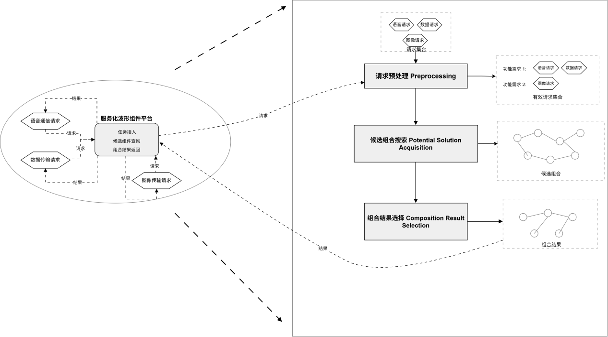
图4-1 服务化波形组件组合流程
当系统同时处理多个任务时，不同任务的候选组合还可能竞争相同资源。例如两个任务的某一候选组合都要求在相近时间使用同一FPGA处理能力，而该资源又无法同时满足二者需求。这时可以在候选组合之间建立冲突关系。
设任务$T_{i}$的候选组合集合为：
$P_{i}=\{P_{i1},P_{i2},…,P_{in_{i}}\}$ (4-12)
如果两个候选组合$P_{ia}$和$P_{jb}$在预计执行区间内需要同时独占同一不可共享资源，则记$Γ(P_{ia},P_{jb})=1$，否则为0。
对于多任务情况下的组合选择，可采用分支定界法逐步确定各任务采用的候选组合。分支阶段选择某个任务的一个候选组合，随后依据冲突关系和资源下界删除与当前选择不兼容的组合；定界阶段则根据当前已选组合的任务满足情况和剩余候选空间判断该分支是否仍有继续搜索的价值。这样能够避免对大量明显冲突的多任务组合进行完整展开。
最终，本阶段输出的是每个任务的一组或若干组可执行服务化波形组件组合。此时回答的问题仍然是“任务由哪些组件共同完成”，并没有把组件直接绑定到某一个CPU、DSP或FPGA上。

组件容器组织与多资源约束建模
组件组合确定以后，还不能立即把每一个组件机械地放入独立容器。服务化波形组件是逻辑功能单元，而容器是实际部署和运行单元，二者并不要求严格一一对应。
对于交互较少、资源需求差异明显或者需要独立扩缩的组件，可以采用独立容器部署；对于调用频繁、传递数据量大并且共享较多运行依赖的连续组件，如果强制拆分到不同容器，会额外引入进程间通信、数据复制和容器运行环境开销。因此，需要根据组件之间的耦合程度确定容器组织边界。
对于相邻组件$c_{k}$和$c_{k+1}$，定义其交互强度：
$H_{k,k+1}=ω_{1}q_{k,k+1}+ω_{2}d_{k,k+1}+ω_{3}e_{k,k+1}$ (4-13)
其中，$q_{k,k+1}$表示单位时间交互次数，$d_{k,k+1}$表示数据传输量，$e_{k,k+1}$表示二者共享运行环境和依赖的程度，$ω_{1},ω_{2},ω_{3}$为归一化后的权重。
当相邻组件具有较高交互强度并且资源类型允许共同部署时，可以优先组织到同一容器运行单元；反之则保持独立部署。这里的判断并不追求所有组件都尽可能合并，而是避免两个极端：一是每个组件单独建容器造成运行开销过大，二是把大量组件全部塞入同一个容器导致无法独立调度。
完成容器组织以后，下一步需要判断这些运行单元可以映射到哪些处理资源上。设系统中处理资源集合为$ℛ=\{R_{1},R_{2},…,R_{N}\}$，其中可以包括CPU/GPP、DSP、FPGA以及其他可用处理资源。对于资源$R_{j}$，描述其当前可用能力为：
$A_{j}=\left(C_{j}^{ava},M_{j}^{ava},H_{j}^{ava}\right)$ (4-14)
其中，$C_{j}^{ava}$为当前可用处理能力，$M_{j}^{ava}$为可用内存，$H_{j}^{ava}$为可用专用处理能力。组件$c_{k}$可以映射到资源$R_{j}$的基本条件为：
$c_{kj}≤C_{j}^{ava}, m_{kj}≤M_{j}^{ava}, h_{kj}≤H_{j}^{ava}$ （4-15）
其中，$c_{kj}$、$m_{kj}$和$h_{kj}$分别表示组件在资源$R_{j}$上运行时需要的处理能力、内存和专用处理资源。
此外，相邻组件如果部署在不同处理资源上，还需要检查二者之间的数据传输带宽。设组件$c_{k}$与$c_{k+1}$之间需要传递的数据量为$D_{k,k+1}$，所映射资源之间的有效带宽为$B_{pq}$，则数据传递时间近似为：
$t_{k,k+1}^{tr}=\frac{D_{k,k+1}}{B_{pq}}$ (4-16)
如果两个组件组织在同一容器或同一处理节点内，可将该部分开销按照实际共享内存或本地通信方式进行估计；如果位于不同处理资源，则需要计入真实的数据搬移和通信时间。
因此，第四章中的“资源配置”不是只看CPU利用率，而是同时检查处理能力、内存、DSP或FPGA能力以及组件之间的数据传输条件。只有通过这些约束的资源节点才进入下一步动态规划状态空间。

基于动态规划的组件资源优化映射
在得到组件组合、容器组织关系和可用处理资源以后，需要进一步确定每个组件或组件运行单元具体放到哪个处理资源上。
对于具有明确先后顺序的波形组件链，可以将部署问题划分为多个阶段。设当前组件组合包含$M$个组件：
$c_{1}→c_{2}→…→c_{M}$ (4-17)
每一个组件对应动态规划中的一个阶段$t_{k}$。组件$c_{k}$映射到资源$R_{j}$时，对应状态为$s_{k}=R_{j}$。并不是所有资源都可以作为某一阶段的合法状态。根据上一节的资源能力和组件适配条件，为第$k$个组件建立可行状态集合：
$S_{k}=\left\{R_{j}∈ℛ∣A_{kj}=1\right\}$ (4-18)
其中，$A_{kj}=1$表示组件$c_{k}$可以在资源$R_{j}$上正常运行。动态规划的核心是计算从前一阶段状态到当前阶段状态产生的新增代价。若组件$c_{k−1}$部署在$R_{p}$，组件$c_{k}$部署在$R_{j}$，则定义阶段转移代价：
$g_{k}(p,j)=t_{k,j}^{exe}+t_{k−1,k}^{tr}(p,j)$ (4-19)
其中，$t_{k,j}^{exe}$表示组件$c_{k}$在资源$R_{j}$上的预计执行时间，$t_{k−1,k}^{tr}(p,j)$表示前后组件分别位于资源$R_{p}$和$R_{j}$时的数据传递时间。
如果某个资源映射违反内存、专用资源或带宽限制，则令对应转移不可行，不进入后续状态比较。定义$J_{k}(j)$为执行到第$k$个组件并将其部署到资源$R_{j}$时的最小累计预计时间，则动态规划递推关系为:
$J_{k}(j)=\min_{R_{p}∈S_{k−1}}\left[J_{k−1}(p)+g_{k}(p,j)\right]$ (4-20)
初始状态为：$J_{1}(j)=t_{1,j}^{exe}$。对$k=2,3,…,M$逐阶段计算以后，可以在最后一个组件对应的状态集合中选择累计代价最小的状态：
$R_{M}^{∗}=\arg{\min_{R_{j}∈S_{M}}{J_{M}(j)}}$ (4-21)
随后按照动态规划过程中保存的前驱状态逐步回溯，即可得到完整资源映射$Π_{i}^{∗}=\left(R_{1}^{∗},R_{2}^{∗},…,R_{M}^{∗}\right)$。
图4-2展示了这一过程。横向的$t_{1},t_{2},t_{3},…,t_{M}$表示不同波形组件阶段，纵向的$R_{1},R_{2},R_{3},R_{4}$表示CPU/GPP、DSP、FPGA和其他处理资源。每一个方框表示“当前组件在某一处理资源上执行”的候选状态，细线表示相邻阶段之间允许的资源转移关系。图中的粗线给出一条动态规划最终保留下来的部署路径。对于中间未展开的组件阶段，采用省略形式表示，但其实际处理仍按照相同的状态转移和累计代价计算方式进行。
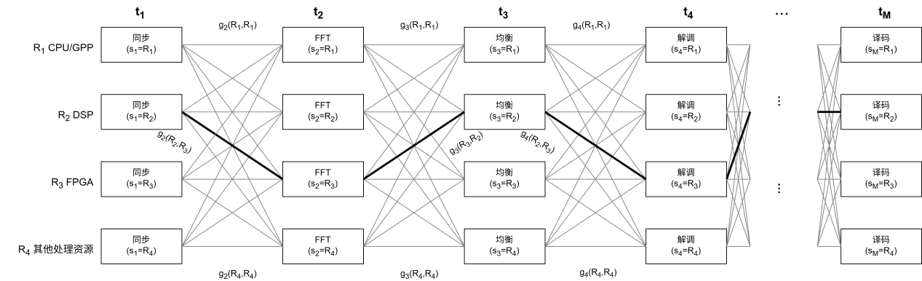
图4-2 动态规划资源映射示意图
这里采用动态规划的原因在于，波形组件通常具有比较明确的处理顺序，前一个组件选择什么资源会直接影响下一个组件的数据传递时间。如果逐个组件独立选择执行速度最快的资源，可能造成大量跨资源数据搬移，最终总完成时间反而增加。动态规划则同时考虑当前组件执行开销和前后组件之间的数据传输开销，在保持阶段结构不变的情况下逐步获得整体更合适的映射结果。
得到映射结果后，还需要进行一次完整可行性检查。对于任务$T_{i}$，预计完成时间可表示为：
$T_{i}^{est}=\sum_{k=1}^{M}{t_{k}^{exe}}+\sum_{k=1}^{M−1}{t_{k,k+1}^{tr}}$ (4-22)
若还包含必要的容器准备过程，可以将相应预计准备时间计入实际执行前的初始化开销。最终至少应满足$T_{i}^{est}≤D_{i}$。同时检查执行期间各处理资源的CPU、内存和专用处理能力占用不超过当前可用容量。
当存在多个均满足约束的资源映射方案时，首先保证任务在规定时间内能够完成；在任务满足情况相同的条件下，再优先保留资源切换次数较少、跨节点数据传递较少以及当前资源负载更均衡的方案。这里不把所有指标简单相加形成一个人为综合分值，而是先通过硬约束排除不可执行方案，再在可执行方案中进行比较。
最终，本章向第五章输出三类结果：第一类是当前任务选定的服务化波形组件组合；第二类是组件之间的容器组织关系；第三类是各组件或容器运行单元对应的初始处理资源映射。第五章将在此基础上进一步解决任务执行期间资源状态变化后的动态重新绑定、Warm实例复用以及容器快速恢复问题，而不再重新进行完整的任务功能解析和组件组合搜索。

面向容器的资源分配与任务调度策略优化技术
第四章已经完成了服务化波形组件组合以及初始资源映射，能够回答“当前任务应该由哪些组件完成，以及这些组件初始运行在哪些处理资源上”。但在实际运行过程中，任务到达具有动态性，任务优先级和剩余时限会不断变化，CPU、内存、DSP、FPGA及带宽状态也会随多任务并发而波动。如果仍然采用一次部署后长期不变的静态运行方式，就容易出现两类问题：一类是任务变化后组件实例和资源绑定关系不能及时调整，导致高优先级任务响应变慢或时限失效；另一类是容器每次都从冷启动开始，需要重复创建运行环境、加载依赖库和初始化组件，导致启动时间、CPU和内存开销明显增加。
因此，本章在第四章初始组件组合和资源映射结果的基础上，进一步研究面向容器的运行优化方法。基本思路是：首先将服务化波形组件、容器运行单元和底层处理资源解耦，构建可动态重绑定的运行模型；随后采用预构建和Warm快照方法，将组件运行环境和预热状态提前固化到可恢复镜像中，减少后续实例启动的重复初始化过程；在运行过程中，根据新任务到达、任务剩余时限变化和资源负载变化等事件触发局部动态调度，优先采用实例复用、资源原地调整和Warm恢复等低开销动作，必要时再进行新的实例创建；最后结合公共镜像层共享、运行环境复用和生命周期控制，降低容器整体启动时间、CPU占用和内存占用。
图5-1给出了容器预构建与动态调度流程。组件开发者通过组件管理工具调用模板库与Docker构建器生成组件镜像，并在预热后形成Warm实例快照；镜像及快照保存后，由任务接入网关和组件部署器在任务到达时触发调用，资源调度器从镜像仓库中拉取所需镜像并利用快照进行快速恢复，最终在容器编排服务内形成可执行的组件实例。
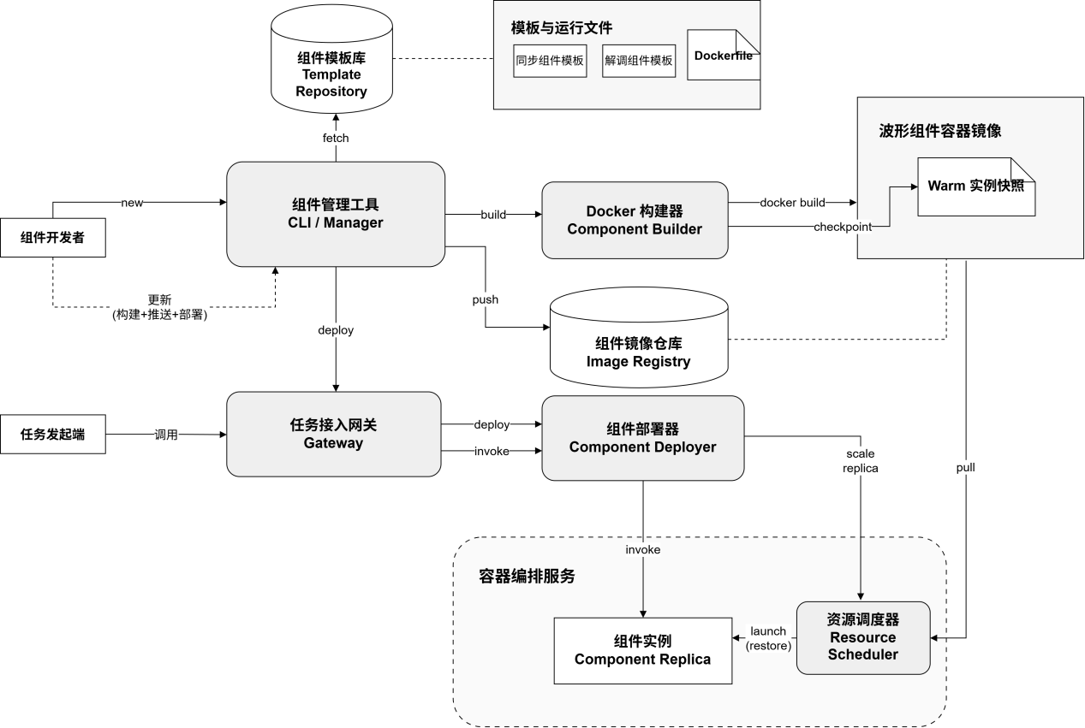
图5-1 容器预构建与动态调度流程

面向容器的组件运行架构与解耦建模
服务化波形组件强调逻辑功能的可发现、可匹配和可组合，而容器强调运行环境的可封装、可复用和可管理，底层资源则负责提供实际的计算与专用处理能力。这三者面向的问题不同，因此本章不把“组件”“容器”“资源”视为同一层对象，而是分别建模。
设第四章得到的服务化波形组件集合为：
$C=\{c_{1},c_{2},…,c_{M}\}$ (5-1)
其中，组件$c_{i}$只描述功能能力、输入输出接口及运行需求，不直接绑定到某一个具体处理节点。容器运行单元集合表示为：
$U=\{u_{1},u_{2},…,u_{K}\}$ (5-2)
其中，容器$u_{m}$负责承载一个或多个组件的运行环境。对容器$u_{m}$定义状态描述：
$u_{m}=⟨C_{m},I_{m},S_{m},R_{m}⟩$ (5-3)
其中，$C_{m}$为容器中承载的组件集合，$I_{m}$为容器镜像标识，$S_{m}$为容器当前状态，$R_{m}$为当前分配给该容器的资源配额。底层处理资源集合表示为：
$ℛ=\{R_{1},R_{2},…,R_{N}\}$ (5-4)
其中，$R_{j}$可以表示CPU/GPP节点、DSP节点、FPGA节点或其他专用处理资源节点。其当前可用状态写为：
$A_{j}(t)=\left(C_{j}^{ava}(t),M_{j}^{ava}(t),H_{j}^{ava}(t),B_{j}^{ava}(t)\right)$ (5-5)
其中，$C_{j}^{ava}(t)$表示时刻$t$的可用计算能力，$M_{j}^{ava}(t)$表示可用内存，$H_{j}^{ava}(t)$表示可用专用处理能力$(B_{j}^{ava}(t)$表示与外部交互时的可用带宽条件。
这样，组件、容器和资源之间形成两层映射关系。第一层是组件到容器的装载关系：
$x_{im}=\left\{\begin{aligned}1,c_{i}装载在u_{m}中 \\ 0,其他\end{aligned}\right.$ (5-6)
第二层是容器到处理资源的部署关系：
$y_{mj}=\left\{\begin{aligned}1,u_{m}部署在R_{j}上 \\ 0,其他\end{aligned}\right.$ (5-7)
通过上述两层映射，系统在任务变化时不需要修改组件本身，只需要调整组件实例所在容器、容器所在资源以及容器资源配额。这样可以把“组件逻辑能力”“运行环境封装”和“物理资源承载”分开处理，便于后续进行局部重绑定和快速恢复。
需要说明的是，这里并不要求一个波形组件一定对应一个独立容器。若若干组件交互紧密、共享依赖多、数据传输量大，则可以共同组织到一个容器中运行；若组件需要独立扩缩或资源类型差异较大，则仍保持独立容器部署。因此，本章中“容器组件解耦”的含义是逻辑层解耦、运行层灵活绑定，而不是机械地将所有组件全部拆成独立容器。

基于预构建与Warm快照的容器快速启动方法
传统容器运行方式中，任务每次触发组件执行时，通常需要依次完成镜像拉取、容器创建、依赖装载、运行环境初始化以及组件就绪等过程。对于波形组件这类包含特定运行库、初始化流程和参数加载过程的应用来说，冷启动开销较大，频繁重复会直接影响任务响应速度。因此，本研究采用预构建和Warm快照相结合的方法，将能够提前完成的准备过程尽量前移到任务执行之前。
首先，根据服务化波形组件模板、配置文件以及Dockerfile构建组件镜像。对第$i$个组件容器镜像记为：
$ℐ_{i}=⟨c_{i},D_{i},P_{i}⟩$ (5-8)
其中，$c_{i}$为组件程序，$D_{i}$为依赖库和运行环境集合，$P_{i}$为配置与启动参数集合。镜像构建完成以后，不立即把它仅当作普通静态镜像保存，而是进一步启动组件容器并执行初始化与预热操作。
预热过程主要完成三项工作。第一，启动波形组件运行环境，完成依赖加载和基础参数初始化；第二，对组件执行一次或多次典型调用，使内部缓存、运行上下文和必要数据结构进入可执行状态；第三，在组件已经进入稳定可运行状态后，对容器进行检查点保存，形成Warm实例快照。对第$i$个组件的Warm快照记为：
$Σ_{i}=Checkpoint(ℐ_{i}^{warm})$ (5-9)
其中，$ℐ_{i}^{warm}$表示已经完成预热的镜像运行状态。任务到达后，若采用普通冷启动方式，则其容器准备时间近似为：
$T_{i}^{cold}=T_{i}^{pull}+T_{i}^{create}+T_{i}^{init}+T_{i}^{warm}$ (5-10)
其中，$T_{i}^{pull}$为镜像拉取时间，$T_{i}^{create}$为容器创建时间，$T_{i}^{init}$为依赖加载和环境初始化时间，$T_{i}^{warm}$为组件进入稳定运行状态所需的预热时间。
采用Warm快照恢复时，容器准备时间可表示为：
$T_{i}^{restore}=T_{i}^{pull}+T_{i}^{resume}$ (5-11)
其中，$T_{i}^{resume}$表示从快照恢复运行状态所需时间。由于初始化和预热过程已经前移并固化到快照中，通常满足$T_{i}^{restore}<T_{i}^{cold}$,可进一步定义启动时间压缩率:
$η_{i}^{start}=1−\frac{T_{i}^{restore}}{T_{i}^{cold}}$ (5-12)

$η_{i}^{start}$越大，说明通过预构建和Warm快照减少的启动开销越明显。
图5-1中上半部分反映的正是这一过程。组件开发者通过组件管理工具从模板库提取组件模板和Dockerfile，经Docker构建器形成波形组件容器镜像，并在完成预热后生成Warm实例快照。随后镜像和快照一起进入运行准备阶段，供后续调度器拉取和恢复。
这里还需要注意一点。Warm快照不是独立于组件镜像随意存在的附属文件，而是与对应镜像和组件版本绑定的可恢复运行状态。因此，系统需要保证镜像、快照与组件配置的一致性，避免出现“镜像已更新但快照仍对应旧版本环境”的情况。只有当组件程序、依赖库和关键配置保持一致时，Restore后的容器实例才能直接进入正确的可执行状态。

面向任务与资源变化的动态调度策略
第四章给出的资源映射主要用于任务初始部署，但任务执行过程中仍然会持续发生变化。例如新任务到达后，当前可用组件实例可能不足；某些高优先级任务的剩余时限突然变紧，需要更快获得可执行实例；某些资源节点CPU、内存或专用处理能力出现拥塞，也需要及时调整组件与资源之间的绑定关系。因此，本章采用事件驱动的动态调度方式，而不是固定周期、全局重部署的方式。
设系统在时刻$t$的运行状态为：
$Ω(t)=⟨Q(t),U(t),ℛ(t)⟩$ (5-13)
其中，$Q(t)$为任务队列状态，$U(t)$为容器实例状态，$ℛ(t)$为处理资源状态。
动态调度触发事件主要包括四类：（1）新任务到达；（2）任务优先级变化；（3）任务剩余时限不足；（4）资源负载超过阈值。可用统一的触发判据表示为：
$E(t)=I\left\{e_{1}(t)∨e_{2}(t)∨e_{3}(t)∨e_{4}(t)\right\}$ (5-14)
其中，$I\{⋅\}$为指示函数，$e_{1},e_{2},e_{3},e_{4}$分别表示上述四类事件是否发生。对于任务$T_{i}$，定义其时刻$t$的剩余时限为：
$D_{i}^{rem}(t)=D_{i}−\left(t−t_{i}^{arr}\right)$ (5-15)
其中，$t_{i}^{arr}$为任务到达时刻。当预计剩余执行时间${\hat{T}}_{i}^{rem}(t)$满足${\hat{T}}_{i}^{rem}(t)>D_{i}^{rem}(t)$时，说明当前资源和实例分配已不足以保证任务按时完成，需要触发调度。对资源节点$R_{j}$，分别监测CPU、内存和专用处理能力利用率：$ρ_{j}^{cpu}(t), ρ_{j}^{mem}(t), ρ_{j}^{spec}(t)$。当满足：$ρ_{j}^{cpu}(t)>θ_{cpu}$或$ρ_{j}^{mem}(t)>θ_{mem}$或$ρ_{j}^{spec}(t)>θ_{spec}$，时，认为该节点进入高负载状态，也会触发局部重调度。与全局重新部署不同，本研究采用分层优先的局部调整策略。对于被触发的任务，调度器按下列顺序尝试动作：
第一，优先复用Active实例。若当前已有处于运行状态的兼容组件实例，且其剩余处理能力允许继续承载新任务，则直接复用，不新建容器。
第二，复用Warm实例。若没有合适的Active实例，但存在同类Warm实例，则优先唤醒并绑定任务。
第三，从Warm快照Restore新实例。若当前只有镜像和快照而没有可用实例，则通过资源调度器拉取相应镜像并恢复组件实例。
第四，必要时进行冷启动新建。当既没有可复用实例，也没有可恢复快照，或者资源冲突导致本地恢复不可行时，再执行完整的新建流程。
第五，对高负载资源进行局部重绑定。当部分任务所在节点负载过高时，将受影响组件重新绑定到其他可用资源上，而不是把所有组件全部重新部署。
为表达这一选择过程，设任务$T_{i}$的可行动作集合为$A_{i}(t)$，动作可能包括实例复用、Warm恢复、冷启动、资源重绑定等。对每个动作$a∈A_{i}(t)$，定义其附加准备开销为:
$ΔT_{i}(a)=T_{i}^{start}(a)+T_{i}^{mig}(a)$ (5-16)
其中，$T_{i}^{start}(a)$为该动作带来的启动准备时间，$T_{i}^{mig}(a)$为可能的容器迁移或数据转移开销。在满足任务可执行和时限约束的前提下，优先选择附加准备开销最小的动作：
$a_{i}^{∗}=\arg{\min_{a∈A_{i}^{feas}(t)}{ΔT_{i}(a)}}$ (5-17)
其中，$A_{i}^{feas}(t)$表示满足当前资源容量和任务时限要求的可行动作集合。
这种设计体现了本章的核心思想，即不是每次状态变化都重新做一次全局最优分配，而是尽可能利用已经存在的容器、镜像和Warm快照完成低开销局部修正。这样既能保持较好的实时性，也避免调度器自身开销过大。

轻量化运行与容器生命周期管理
除了启动方式和调度策略，容器本身的长期运行方式也会影响系统整体开销。如果任务结束后立即销毁所有容器，虽然可以快速释放资源，但后续同类任务到来时又不得不重新启动；如果长期保留全部实例，则会持续占用CPU和内存。因此，还需要为组件容器建立合适的生命周期管理机制。
本研究将容器实例状态划分为四类：
$S_{m}∈\{Cold,Active,Warm,Release\}$ (5-18)
其中：Cold 表示尚未创建或仅有静态镜像；Active 表示容器实例正在执行任务；Warm 表示任务已结束但保留了可快速复用的运行状态；Release 表示实例被释放，仅保留必要镜像或快照信息。
容器状态的基本转移关系为：$Cold→Active→Warm→Releas$e，其中，Warm状态也可以在新任务到来后重新返回Active状态：$Warm→Activ$e，设容器实例$u_{m}$在最近一次任务结束后的空闲持续时间为$τ_{m}^{idle}$。若满足$τ_{m}^{idle}≤θ_{warm}$，则实例保持在Warm状态；若满足$τ_{m}^{idle}>θ_{warm}$，或系统当前资源紧张，则可将其转入Release状态，释放其运行占用。
为了减少重复存储与重复加载开销，镜像层面采用公共运行环境共享方式。设某类波形组件集合共享公共基础环境$ℬ$，则组件镜像可表示为：
$ℐ_{i}=ℬ⊕ℱ_{i}$ (5-19)
其中，$ℱ_{i}$示组件特有部分，$⊕$表示在公共基础层之上叠加具体组件内容。通过共享公共基础镜像层，可以减少重复存储和重复加载带来的内存与I/O开销。
同时，为衡量实例复用效果，可定义实例复用率：
$η^{reuse}=\frac{N^{reuse}}{N^{all}}$ (5-20)
其中，$N^{reuse}$为通过复用Active或Warm实例完成的任务次数，$N^{all}$为任务总调用次数。复用率越高，说明系统越少依赖新的容器创建。
对系统整体轻量化运行效果，可分别统计平均启动时间、平均内存占用和平均CPU占用。设观测窗口内共有$L$次任务调用，则平均启动时间为：
${\overline{T}}^{start}=\frac{1}{L}\sum_{i=1}^{L}{T_{i}^{start}}$ (5-21)
平均内存占用和CPU占用分别为:
$\overline{M}=\frac{1}{Δt}\int_{t_{0}}^{t_{0}+Δt}{M}(t)dt$ (5-22)
$\overline{C}=\frac{1}{Δt}\int_{t_{0}}^{t_{0}+Δt}{C}(t)dt$ (5-23)
其中，$M(t)$和$C(t)$分别表示时刻$t$的系统内存占用和CPU占用。
本章的运行优化目标不是脱离任务执行效果单独追求容器开销最小，而是在保证任务正常执行和动态调度可用的前提下，尽量降低${\overline{T}}^{start}$、$\overline{M}$和 $\overline{C}$。也就是说，轻量化运行服务于任务快速响应和资源高效利用，而不是单纯为了减少容器数量。
通过上述设计，第五章最终向第六章原型实现与验证部分输出三类关键内容：第一类是组件、容器和资源三层解耦后的运行组织模型；第二类是基于预构建与Warm快照的快速启动机制；第三类是事件驱动的动态调度与生命周期管理策略。第六章将在此基础上构建原型软件，并通过多任务并发场景验证任务满足率、资源利用率、容器启动时间、内存占用和CPU占用等指标。

服务化波形组件自适应调度技术原型软件开发与仿真验证
综合多功能任务轻量化表征、服务化波形组件组合、资源优化配置和容器动态调度等研究成果，开发服务化波形组件自适应调度原型软件，实现任务输入、组件组合、资源配置、容器运行和状态反馈等功能。构建典型仿真环境，通过改变任务负载和资源状态，对任务满足率、资源利用率、容器启动时间及CPU、内存占用等指标进行测试，验证整体技术方案的有效性。

原型软件开发

项目启动与需求分析
目标定义：开发服务化波形组件自适应调度原型软件，实现任务表征、组件组合、资源配置、动态调度和容器轻量化运行。
需求分析：梳理任务管理、组件管理、资源管理、任务调度、容器运行和状态监测等主要功能需求。

系统架构设计
模块划分：将系统划分为输入管理、任务表征、组件组合与资源调度、容器运行管理、状态监测和结果显示等模块。
输入管理模块：接收任务类型、优先级、完成时限及资源约束等信息。
任务表征模块：完成任务功能建模、最大共识任务模板构建和轻量化表征。
组件组合与资源调度模块：完成候选组件选择、组件组合、资源映射和动态调整。
容器运行管理模块：负责组件镜像、容器实例、Warm实例恢复和资源配置。
状态监测与结果显示模块：采集任务、容器和资源状态，并展示调度与运行结果。
接口设计：统一各模块的数据格式和调用接口，实现任务、组件、容器和资源信息的交互。

关键技术研究与实现
实现第三至第五章中的任务轻量化表征、服务化波形组件组合、动态规划资源映射、动态资源绑定、Warm实例恢复和容器轻量化运行等功能，并形成完整的任务处理流程。

系统集成与测试
模块集成：将各功能模块集成为完整的原型软件。
单元测试：检查各模块功能和输入输出是否正常。
集成测试：验证任务提交、组件组合、资源配置、容器运行和状态反馈流程。
稳定性测试：通过多任务并发和资源变化测试系统的持续运行能力。

仿真实验设计与性能评估

仿真环境构建

硬件环境
① 服务器或工作站：采用满足多任务并发和多容器运行要求的计算设备。
② CPU：采用8核及以上多核处理器。
③ 内存：配置32 GB及以上内存。
④ 存储：配置512 GB及以上固态硬盘。
⑤ 专用处理资源：根据实验需要配置DSP、FPGA类处理资源或相应模拟环境。

软件环境
① 操作系统：采用Linux操作系统。
② 容器平台：采用Docker完成组件镜像和容器管理。
③ 开发环境：采用Python、C/C++等进行原型软件开发。
④ 快速恢复环境：配置Checkpoint/Restore相关环境，实现Warm实例恢复。
⑤ 性能监测工具：采用Docker Stats、cAdvisor等采集CPU、内存和容器状态。

任务与资源配置
① 任务配置：设置语音通信、数据传输、图像和视频传输等典型任务，并配置优先级、时限和资源需求。
② 组件配置：配置语音编解码、Voice MAC/Data MAC、同步、信道编译码、调制解调、FFT、均衡等服务化波形组件。
③ 资源配置：设置CPU/GPP、内存、DSP/FPGA类专用处理资源和数据传输带宽。
④ 容器配置：设置组件容器及资源配额，并配置冷启动、Warm实例和快照恢复等运行方式。

仿真实验设计
任务执行实验：验证任务从输入、组件组合、资源配置到容器执行的完整处理流程。
任务负载实验：改变任务数量、并发程度和优先级，测试不同负载下的调度效果。
资源变化实验：改变CPU、内存、专用处理资源和带宽状态，验证动态资源调整能力。
资源分配对比实验：与固定部署和静态资源配置方式进行比较，分析任务满足率和资源利用率。
容器轻量化实验：比较冷启动与Warm实例恢复方式，测试容器启动时间、CPU和内存占用。
数据记录：记录任务完成情况、资源利用率、容器启动时间、CPU占用和内存占用等数据。

综合性能评估
按照项目技术指标，对原型软件和仿真实验结果进行综合评估：
① 任务满足率达到90%以上。
② 系统资源利用率达到80%以上。
③ 容器启动时间缩短至原来的40%以下。
④ 容器内存占用减少20%以上。
⑤ 容器CPU占用降低10%以上。
通过不同任务负载、资源状态和容器运行方式下的实验结果，对上述指标进行统计和比较，综合验证服务化波形组件自适应调度技术的整体效果。

参考文献
- 洪锡军, 钱晨, 张激. 基于SCA的波形开发[J]. 计算机工程, 2006, 32(18): 270-272.
- 洪锡军, 陈小凤, 张激. SCA波形组件的可视化装配与部署[J]. 计算机工程, 2008, 34(1): 283-284.
- 孙佩刚, 赵海, 张文波, 等. 基于软件通信体系结构的波形实现及其研究[J]. 计算机工程, 2006, 32(17): 170-171.
- AKEELA R, DEZFOULI B. Software-defined Radios: Architecture, state-of-the-art, and challenges[J]. Computer Communications, 2018, 128: 106-125.
- 刘卫宁, 刘波, 孙棣华. 面向多任务的制造云服务组合[J]. 计算机集成制造系统, 2013, 19(1): 199-209.
- 赵秋云, 魏乐, 舒红平. 基于业务流程的制造云服务组合模型[J]. 计算机应用, 2014, 34(11): 3100-3103.
- 邝超鹏, 陶建华, 李庭泰, 等. 云制造环境下模具加工任务与制造资源服务匹配研究与应用[J]. 制造技术与机床, 2023(3): 51-59.
- 赵道致, 王忠帅. 云制造模式下多服务组合结构的资源分配[J]. 工业工程, 2019, 22(1): 1-10.
- RAZIAN M, FATHIAN M, BAHSOON R, et al. Service composition in dynamic environments: A systematic review and future directions[J]. Journal of Systems and Software, 2022, 188: 111290.
- 吴逸文, 张洋, 王涛, 王怀民. 从Docker容器看容器技术的发展: 一种系统文献综述的视角[J]. 软件学报, 2023, 34(12): 5527-5551.
- EBRAHIMI A, GHOBAEI-ARANI M, SABOOHI H. Cold start latency mitigation mechanisms in serverless computing: Taxonomy, review, and future directions[J]. Journal of Systems Architecture, 2024, 151: 103115.
- FIREMAN D, SILVA P, PEREIRA T E, et al. Prebaking runtime environments to improve the FaaS cold start latency[J]. Future Generation Computer Systems, 2024, 155: 287-299.
- LI Z, LOU J, WU J, et al. Online Container Scheduling With Fast Function Startup and Low Memory Cost in Edge Computing[J]. IEEE Transactions on Computers, 2024, 73(12): 2747-2760.

